# 房地产销管系统详细设计

## 后台系统设计

1. **框架**

使用OneThink创建后台。

1. **菜单、底部公共栏**

在后台中，首先要开发好菜单、底部公共栏，首先添加一个菜单、底部公共栏，设置好权限，然后开发每个菜单、公共栏的前台页面，每个页面都根据权限设置显示的内容、效果。

1. **会员组表**

创建会员组表，添加超级会员组数据，选择超级会员组所需要的菜单、底部公共栏，超级会员组不属于任何楼盘。

1. **超级会员**

后台产生一个序列号，楼盘负责人将序列号拿去注册成为超级会员。注册是选择楼盘，输入账户密码，然后成功注册（序列号马上失效），在成功注册之后，生成，

## 客户端设计

1. **页面布局**
2. 登陆界面

本系统为存在的客户端将是不固定的，什么类型的会员组登录什么样的客户端将有超级会员指定，客户端中的会员组有那些功能，那些权限，将有超级会员指派。

会员登录，根据会员名字获取会员基本信息，如果没有则返回提示会员。如果有数据，则将会员输入的密码去空格并DM5加密之后和返回的数据比对。在登录成功后，将会员的基本信息设置到cookie里面，包括用户名，手机号，头像，会员等级。

在往后的页面获取中，每一个页面都要获取会员等级来显示不同的页面。这一步在下面有介绍。

1. **程序架构**
2. 会员组设计

需求：超级会员为楼盘创建若干个组的会员，为每个会员组指定首页显示的菜单和底部公共栏，由于每个菜单和公共栏会有不同的权限，所以在开发此功能的时候要，并且超级会员为某个会员组选择菜单、公共栏的时候也要选择权限。

在程序为一个楼盘指定一个超级会员的时候，超级会员有属于自己的客户端（不同的菜单和不同的底部公共栏），在后台为其生成置业顾问会员组，案场管理会员组，分销管理会员组，每个会员组都会有自己的客户端。

数据库：

menu 菜单表

|  |  |  |
| --- | --- | --- |
| 字段 | 类型 | 描述 |
| id | int |  |
| title | varhcar | 标题 |
| path | varchar | 路径 |
| icon | int | 图标 |

bottom_nav 底部公共栏

|  |  |  |
| --- | --- | --- |
| 字段 | 类型 | 描述 |
| id | int |  |
| m_id | int | 菜单ID |
| title | varhcar | 标题 |
| icon | int | 图标 |

menu_auth 菜单权限

|  |  |  |
| --- | --- | --- |
| 字段 | 类型 | 描述 |
| id | int |  |
| m_id | int | 菜单ID |
| title | varhcar | 权限名称 |
| is_auth | emun | 是否有此权限 |

因为菜单和底部公共栏都是同一个功能，所以只需要创建菜单表，然后底部公共表跟其对应就行。

group 会员组表

|  |  |  |
| --- | --- | --- |
| 字段 | 类型 | 描述 |
| id | int |  |
| houses_id | int | 楼盘 |
| name | varchar | 会员组名称 |
| bg_color | varchar | 背景颜色 |
| remark | text | 备注 |

group_menu 会员组_菜单表

|  |  |  |
| --- | --- | --- |
| 字段 | 类型 | 描述 |
| id | int |  |
| g_id | int | 会员组ID |
| m_id | int | 菜单ID |
| is_bottom | emun | 是否是底部 |
| order | tinyint | 排序 |
| order_bottom | tinyint | 底部排序 |
| m_auth | varchar | 权限 |

users 会员组表

|  |  |  |
| --- | --- | --- |
| 字段 | 类型 | 描述 |
| id | int |  |
| phone | varchar | 手机号码/帐号 |
| password | varchar | 密码。初始123456,MD5加密 |
| nick_name | varchar | 姓名 |
| head_img | int | 头像 |
| is_super | int | 是否是超级会员 |
| created_time | int | 创建时间 |
| updated_time | int | 修改时间 |

users_houses

|  |  |  |
| --- | --- | --- |
| 字段 | 类型 | 描述 |
| id | int |  |
| uid | int | 用户ID |
| houses_id | varchar | 楼盘ID |
| add_time | int | 添加时间 |

users_group 会员会员组

|  |  |  |
| --- | --- | --- |
| 字段 | 类型 | 描述 |
| id | int |  |
| g_id | int | 会员组ID |
| uid | int | 会员ID |
| add_time |  |  |

1. **房源列表**

数据库设计

houses_info 楼盘基本信息表

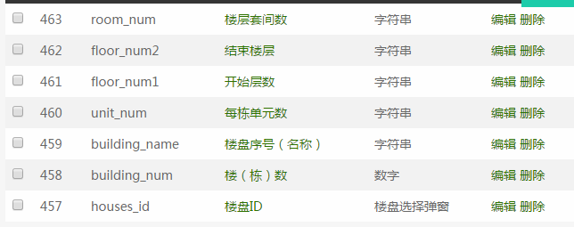

room_info 套间基本信息表

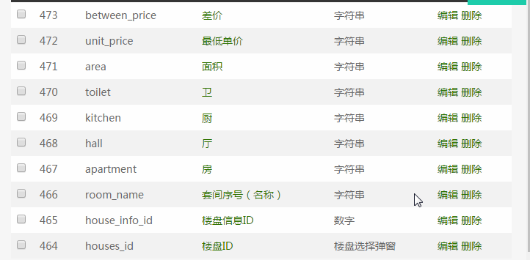

room 房号表

|  |  |  |
| --- | --- | --- |
| 字段 | 类型 | 描述 |
| houses_id | int | 楼盘ID |
| building_name | varchar | 栋号 |
| unit_name | varchar | 单元号 |
| room_number | varchar | 房号 |
| unit_price | int | 建筑单价 |
| usable_price | int | 套内单价 |
| total_price | int | 总价 |
| area | int | 面积 |
| usable_area | int | 套内面积 |
| room_info | varchar | 房间信息如：3-2-1-2:3房2厅1厨2卫 |
| view | int | 浏览数目 |
| status | tinyint/emun | 状态 |
| operationer | int | 当前操作用户，如果当前状态是1，则这个表示锁定人员，如果是提交则是提交人员 |
| op_time | int | 操作时间 |

为了有更好的权限管理，房号列表不是每个会员组都能查看，所以要

1. **消息推送设置**
2. 在置业顾问锁定操作和成交操作中，都将会推送一条消息给主管，而主管审核通过之后也会发送消息给对应的置业顾问。
3. 会员店家一条消息之后进入消息详情，详情页显示消息内容。然后可以链接跳转到对应页面。
4. 消息数据有“标题”，“内容”，“链接”，“置业顾问ID”，“置业顾问名字”，“时间”，“接收主管”，“是否阅读”，“阅读时间”，“是否删除”，“删除时间”。
5. 在提交审核申请后（锁定，成交。），将待审核消息发送给上级主管，主管查看点进这个房号详情页，查看后可以审核通过。
6. 主管审核通过和不通过都将发送一条消息给置业顾问。
7. 消息为每隔10秒去获取未读消息数量，点击消息图标可以进入消息列表，在消息列表中，未点击过的消息有一个小红点，点击过的没有。具体实现方式是在点击一条消息之后首先发送一条AJAX去修改消息的读取状态，然后跳转到需要审核的页面。
8. 数据库设计

message 消息表

|  |  |  |
| --- | --- | --- |
| 字段 | 类型 | 描述 |
| title | varchar | 标题 |
| content | varchar | 内容 |
| url | varchar | 链接 |
| m_id | int | 置业顾问ID（发起人ID） |
| m_name | varchar | 置业顾问姓名 |
| event_time | int | 时间 |
| to_id | int | 接收主管 |
| is_read | enmu | 是否阅读 |
| read_time | int | 阅读时间 |

1. **置业计划表**

置业顾问，案场管理，分销系统三个客户端中置业计划表页面有两个标签栏，“制作新表”，“查看历史”。该功能如之前完成的，且每张置业计划表的数据数据存储中都有会员ID。

在超级管理系统中，有两个按钮，一个是“修改样式”，另一个是“查看历史”。

修改置业计划表的样式是，我们系统提供7中背景，让超级会员选择一种，然后在身下三个系统中都显示超级会员的样式。这需要一张表来存背景图片表来存储置业计划表的所有样式，有后台人员上传。再设计一张表来存储某个楼盘中超级会员选择的样式，在显示置业计划表是，获取楼盘对应的样式，如果没有，怎使用默认样式。

ownership_bg 置业计划背景表

|  |  |  |
| --- | --- | --- |
| 字段 | 类型 | 描述 |
| pic | int | 上传图片 |

ownership_style 置业计划背景表

|  |  |  |
| --- | --- | --- |
| 字段 | 类型 | 描述 |
| houses_id | int | 楼盘ID |
| ownership_bg_url | int | 背景图片地址 |
| remark | text | 备注 |

1. **内部群**

制作一个留言板，界面模仿微信聊天模式。（聊天内容钱带有头像、昵称、昵称、电话号码）。

概要设计：

1. 数据库设计

chat 内部群

|  |  |  |
| --- | --- | --- |
| 字段 | 类型 | 描述 |
| houses_id | int | 楼盘ID |
| m_id | int | 发起人ID |
| m_name | vachar | 发起人姓名 |
| m_img | varhcar | 发起人头像 |
| m_phone | varchar | 发起人号码 |
| content | text | 发送内容 |
| sent_time | int | 发送时间 |
| to_id | Int | 接收主管 |
| is_read | emun | 是否阅读 |
| read_time | int | 阅读时间 |

1. 内容显示

在会员首次点进之后，获取该楼盘下前20条的聊天信息，设置页数1，当下拉刷新的时候页数为2，继续d取聊天信息，以此类推。页面每个10秒钟后去新的聊天记录，保持页面不懂的添加在最底部，然后如果当前页面不再最底部，也就是不能看到最新聊天记录的时候，在右边弹出一个提示框提示有新的消息，点击之后页面跳到最底部，提示框消失。

1. **公告**

在置业顾问客户端中，直接显示公告列表，公告由主管或者超级会员发布，点击后显示公告详细内容。

案场管理客户端的公告有一点不同，那就是在有右下角有一个发布按钮，这个按钮设置悬浮在页面右下角。点击发布按钮跳转到发布公告表单。由于是统一的模板，所以公告管理

在列表中，当主管点击一条进入之后，会比置业顾问多一个修改按钮，点击之后会跳转到修改页面。

1. 数据库设计

announcement 公告

|  |  |  |
| --- | --- | --- |
| 字段 | 类型 | 描述 |
| title | varchar | 标题 |
| m_id | int | 发起人 |
| m_name | vachar | 发起人姓名 |
| m_phone | Varchar | 发起人号码 |
| content | text | 内容 |
| type | tinyin | 类别 |
| view | int | 浏览数目 |
| sent_time | int | 发布时间 |

1. **个人中心**

个人中心栏目是会员管理自己信息页面。有个人帐号管理（头像管理，密码修改）；业绩统计（成交统计、锁定统计）。

1. 头像管理

会员一开始完成注册之后是没有头像的，在页面显示的时候会显示默认头像，会员可以已上传图片或者拍照形式修改头像；

技术方面网上下载插件使用。

1. 修改密码

首先输入旧的密码（初始为123456），然后输入两次新的密码，JS判断两个新的密码时候一致，如果一直则可以提交判断旧的密码时候正确，正确则修改密码。

1. 业绩统计

使用折线图的方式显示业绩，使用的是百度的Echarts插件。